TÝDENNÍ PLÁN

19. 05. – 23. 05. 2025

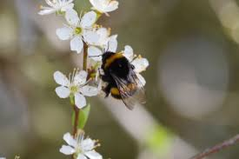

**Co nás čeká v tomto týdnu:**

* Budeme si povídat na téma: JARNÍ PŘÍRODA
* rostlinná a živočišná říše

**Činnosti odpočinkové:**

volné kreslení, četba z knih, omalovánky, magnetické stavebnice, lego, deskové hry, karetní hry, pexeso, koníci Hobby Horse, hádanky, pranostiky

**Hry:**

Z vody do vody, Cukr, káva, limonáda……, Na sochy

**Činnosti výchovné a zájmové:**

*výtvarná, pracovní* – motýl (listy ze stromů, tvrdý papír, barvy)

*tělesná –* pohybové hry ve školní družině, tělocvičně a na školním

hřišti

**Pozn.: Dejte svým dětem vhodné převlečení na ven. Děkujeme**

Těšíme se na vás ☺ vaše paní vychovatelky